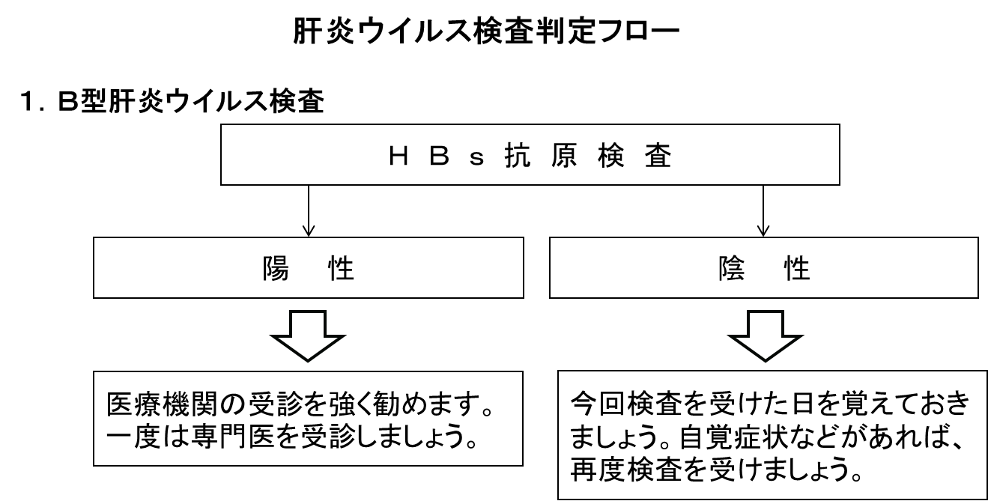
（別図）

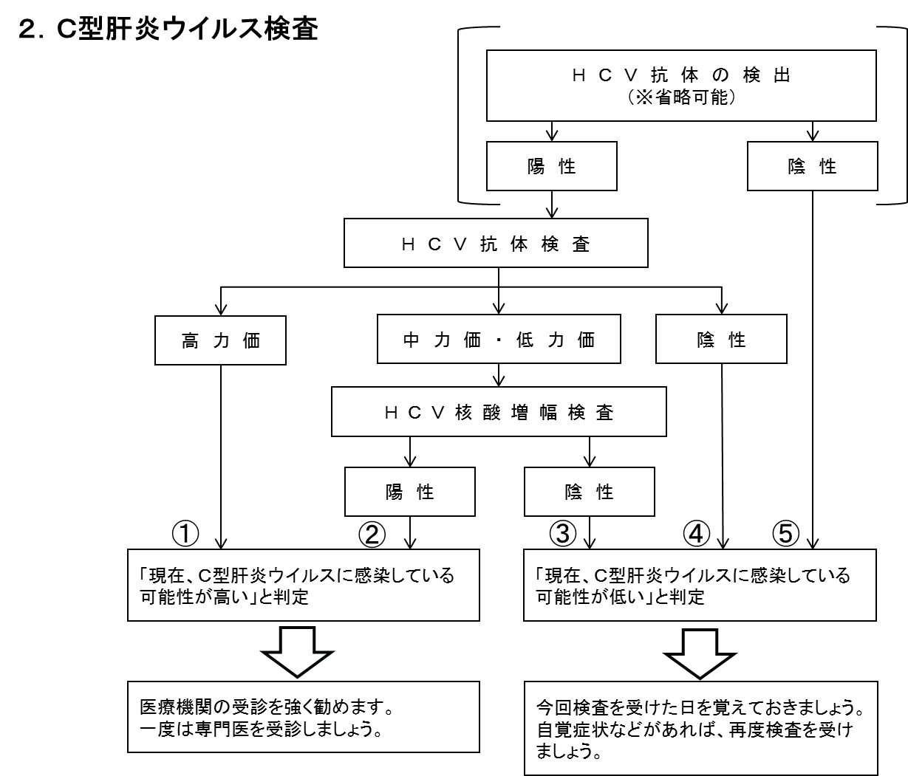
（参考様式）
肝炎ウイルス検査結果通知書
住 所
フリガナ |  |  | 性 別 |  | 生 年 月 日
氏 名 |  |  | 男・女 |  | 年 月 日  （ 歳）
今回の肝炎ウイルス検査の結果は次のとおりです。 |  |  |  |  | 検査年月日  年 月 日
検査項目 | 検 査 結 果 |  |  |  |  | 判定理由
Ｂ型肝炎  ウイルス  検 査 | □ 陰性 → 今回検査を受けた日を覚えておきましょう。  自覚症状等があれば、再度検査を受けましょう。  □ 陽性 → 精密検査を受けることを強く勧めます。
Ｃ型肝炎  ウイルス  検 査 | □ 現在、Ｃ型肝炎ウイルスに感染している可能性が低い。  → 今回検査を受けた日を覚えておきましょう。  自覚症状等があれば、再度検査を受けましょう。  □ 現在、Ｃ型肝炎ウイルスに感染している可能性が高い。  → 精密検査を受けることを強く勧めます。
 |  |  |  |  |  | 下図の①～⑤に対応しています
⑤
「現在、Ｃ型肝炎ウイルスに感染している
可能性が低い」と判定
陰 性
陽 性
ＨＣＶ抗体の検出
（※省略可能）

ＨＣＶ抗体検査
②
④
陰 性
高 力 価
③
①
中 力 価 ・ 低 力 価
ＨＣＶ核酸増幅検査
陰 性
陽 性
Ｃ型肝炎ウイルス検査の流れ
判定理由
「現在、Ｃ型肝炎ウイルスに感染している可能性が高い」と判定
検 査 医 療 機 関 |  |  |  | 医 師 名
〈注意事項〉
ＨＢｓ抗原検査が陰性となった場合にも、身体のだるさ等の症状や肝機能異常などを指摘された場合などには必ず医師に相談してください。
また、日常生活の場では、新たにＣ型肝炎ウイルス（ＨＣＶ）に感染することはほとんどないことがわかっています。したがって、毎年くり返してＣ型肝炎ウイルス検査を受けなくても、現在のところ、上図に示す手順を踏んだ検査を１回受ければよいとされています。
なお、「現在Ｃ型肝炎ウイルスに感染している可能性が低い。」と判定された場合でも、Ｃ型肝炎ウイルス（ＨＣＶ）以外の原因による肝炎になる可能性があること、検査後新たにＣ型肝炎ウイルス（ＨＣＶ）に感染する場合（きわめてまれとされています。）があること、検査による判定には限界があることなどもありますので、身体のだるさ等の症状や肝機能異常などを指摘された場合などには必ず医師に相談してください。
肝炎ウイルス検査申込（問診）票及び陽性者フォローアップ参加同意書
（別紙様式１）
受付番号 | 受 付 日 | 年 月 日 | □健診同時  □肝炎単独
番 | 結果通知日 | 年 月 日
検査項目 | □Ｂ型肝炎＋Ｃ型肝炎 □Ｂ型肝炎 □Ｃ型肝炎
★検査を受ける方はこちらを必ずお読み下さい。
この肝炎ウイルス検査は、秋田県が医療機関に委託し実施している事業です。市町村と保健所のどちらかが、検査結果が陽性であった方に年１回、調査票による受診状況等の確認を行うフォローアップを実施しています。フォローアップ参加の同意についてチェックしてください。
※同意された場合、検査結果が陽性であった場合に、精密検査費用について県の助成を受けることができます。
また、フォローアップを実施するために本書写しを市町村又は保健所に情報提供します。
- 市町村からのフォローアップに □同意します。 □同意しません。
- 保健所からのフォローアップに □同意します。 □同意しません。
年 月 日 氏名（自署）
私は、肝炎ウイルス検査の目的等を理解した上で、次のとおり検査を申し込みます。
フ リ ガ ナ
氏 名： 性別： 男・女
生年月日： 年 月 日 歳
住 所：（住民票が秋田市にある方はこの事業の対象になりません。住民票が秋田市の方は秋田市保健所にお問い合わせください。）
（〒 - ）秋田県
電話番号：自宅（ － － ）携帯（ － － ）
《肝炎ウイルス検査受検の有無等》※該当する項目（□）にチェックしてください。
□ない □わからない □ある（□Ｂ型・□Ｃ型 年 月頃）
《検査理由・感染リスク要因》※該当する項目（□）にチェックしてください。
□過去に肝炎ウイルス検査を受診したことが「ない」又は「わからない」。
□輸血を受けたことがある。（ 年 月頃、 のため）
□長期に血液透析を受けている。（ 年 月頃から）
□健康診断等で肝機能異常を指摘されたことがある。（ 年 月頃）
□その他（具体的に）
上記のとおり、過去の肝炎ウイルス検査受検の有無及び肝炎ウイルスの感染リスクを確認したので、肝炎ウイルス検査を実施する。
医療機関名： 担当医： 印
－結 果－
Ｂ型肝炎ウイルス検査： 陽 性 ・ 陰 性
Ｃ型肝炎ウイルス検査： 判定（ ① ・ ② ・ ③ ・ ④ ・ ⑤ ）
⇒「陽性」又は「判定①、②」の場合
□ 当院での継続的な受診を勧めた
□ 他の医療機関に紹介した。（紹介先医療機関名： ）
□ その他の指導（具体的に）
医療機関名： 担当医： 印
秋田県医療機関型肝炎ウイルス検査実施報告書【医療機関用】（ 月分）
医療機関→県医師会
（別紙様式２）

医療機関名：
電話番号：

◈ 検査実人数（うち陽性者数：再掲）
①Ｂ型肝炎のみ 人（陽性 人）
②Ｃ型肝炎のみ 人（陽性 人）
③Ｂ・Ｃ型肝炎 人（Ｂ型陽性 人，Ｃ型陽性 人，Ｂ・Ｃ型陽性 人）
計 人

◈ 検査項目内訳
検査項目等 |  | 人数 | 単価（円） | 金額（円）
１ | ＨＣＶ抗体の検出 |  | 6,487
２ | ＨＣＶ抗体の検出・ＨＣＶ抗体検査 |  | 7,642
３ | ＨＣＶ抗体の検出・ＨＣＶ抗体検査・ＨＣＶ核酸増幅検査 |  | 13,956
４ | ＨＣＶ抗体検査 |  | 6,487
５ | ＨＣＶ抗体検査・ＨＣＶ核酸増幅検査 |  | 12,801
６ | ＨＢｓ抗原検査 |  | 5,651
７ | ＨＢｓ抗原検査・ＨＣＶ抗体の検出 |  | 6,806
８ | ＨＢｓ抗原検査・ＨＣＶ抗体の検出・ＨＣＶ抗体検査 |  | 7,961
９ | ＨＢｓ抗原検査・ＨＣＶ抗体の検出・ＨＣＶ抗体検査・  ＨＣＶ核酸増幅検査 |  | 14,275
10 | ＨＢｓ抗原検査・ＨＣＶ抗体検査 |  | 6,806
11 | ＨＢｓ抗原検査・ＨＣＶ抗体検査・ＨＣＶ核酸増幅検査 |  | 13,120
 | 合計
結果判定区分 | 人 数
ＨＣＶ①
ＨＣＶ②
ＨＣＶ③
ＨＣＶ④
ＨＣＶ⑤
合計

◈ 判定区分別内訳
結果判定区分 | 人 数
ＨＢｓ陽性
ＨＢｓ陰性
合計

